Prénom : …………………………… | Date : ……………………………………….……………………

 | Les CONSONNES : « G » (02)

1./ Complète avec « g… », « gu… » ou « ge… » :

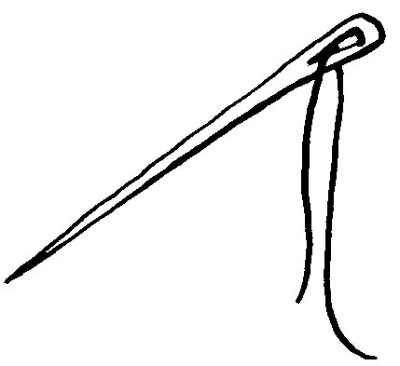 | 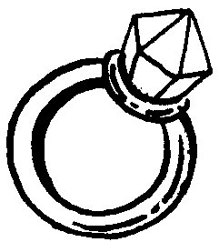 | 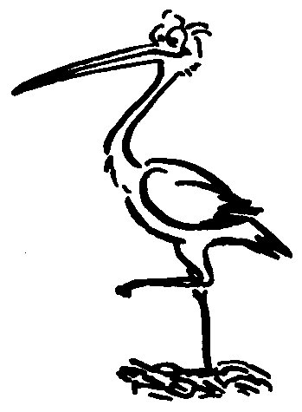 | 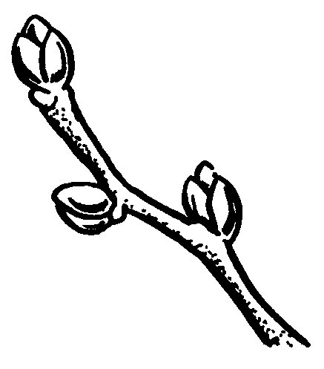
une aiguille | une bague | une cigogne | des bourgeons
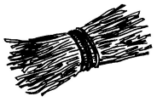 | 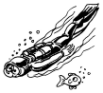 | 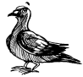 | 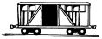
un fagot | un plongeur | un pigeon | un wagon

2./ Complète cette grille de mots croisés :

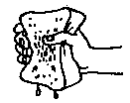  1.  une éponge  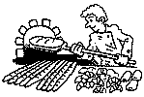  3.  un boulanger  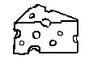  5.  du fromage    7.  Guignol |   2.  un égouttoir  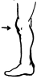  4.  un genou  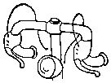  6.  un guidon    8.  une orange
 |  |  |  |  | 2.
 |  |  |  | 1. | E | P | O |  | N | G | E |  | 5.
 |  |  |  |  | G |  |  |  |  |  | 4. |  | F
 |  |  | 3. | B | O | U | L |  | A | N | G | E | R
 |  |  |  |  | U |  |  |  |  |  | E |  | O
 |  |  |  |  | T |  |  |  |  |  | N |  | M
 |  |  |  |  | T |  |  |  |  |  | O |  | A
 |  |  | 7. |  | O |  | 8. |  |  |  | U |  | G
 |  | 6. | G | U | I | D | O |  | N |  |  |  | E
 |  |  | U |  | R |  | R
 |  |  | I |  |  |  | A
 |  |  | G |  |  |  | N
 |  |  | N |  |  |  | G
 |  |  | O |  |  |  | E
 |  |  | L

3./ Complète avec « g… », « gu… » ou « ge… » :

la gueule du gorille - le Portugal - un géant - une tige

un pigeon - une orangeade - un village - un gilet - regarder

un gardien - la langue - la marge - courageux

